תאריך: 09/10/2018

לכבוד

יחידת הפרויקטים מה"ט

**הצעה לפרויקט גמר**

1. **פרטי הסטודנטים**

|  |  |  |  |  |
| --- | --- | --- | --- | --- |
| תאריך סיום הלימודים | טלפון נייד | כתובת | ת.ז.9 ספרות | שם הסטודנט |
|  |  |  |  |  |
|  |  |  |  |  |

שם המכללה ________________________________ סמל המכללה:____________

מסלול ההכשרה: (הנדסאים/~~טכנאים~~ מוסמכים )מחק את המיותר.

מגמת לימוד: ________________ מקום ביצוע פרויקט:_______________________

1. **פרטי המנחה האישי**

|  |  |  |  |  |
| --- | --- | --- | --- | --- |
| מקום עבודה/תפקיד | תואר | טלפון נייד | כתובת | שם המנחה * |
|  |  |  |  |  |

* עבור מנחה אישי חדש יש לצרף קורות חיים, ניסיון מקצועי ותעודות השכלה לאישור מה"ט.

____________ _______________ _________________________ חתימת הסטודנט חתימת המנחה האישי חתימת הגורם המקצועי מטעם מה"ט

דרך מנחם בגין 86 תל אביב ת.ד .36049 מיקוד 67138 טלפון: 7347521-03 פקס: 7347644-03

1. **שם הפרויקט**

"FindItOut" - **אתר להשבת אבידה.**

1. **רקע** 
   1. תיאור ורקע כללי

האתר הינו אתר השבת אבידה המסייע למאבד למצוא את אבידתו ולמוצא להשיב את האבידה. האתר יתן מענה לחברות גדולות כגון חברות תחבורה ציבורית , קופות חולים וכן לאדם הפרטי לטפל בחפצים האבודים .המאבד יוכל לתקשר עם מוצא האבידה באמצעות צ'אט וכן המערכת תיתן אפשרות ליצור קשר עם חברות שליחויות על מנת להעביר את החפצים האבודים . המערכת תאפשר למשתמש למצוא את אבידתו מתוך הרשימה הרלוונטית (שנעשתה ע"י סינון) ע"י שאלות אמריקאיות .

* 1. מטרות המערכת
     + 1. להקל על המאבד למצוא את אבידתו במהירות האפשרית.
       2. להקל על המוצא להשיב את החפץ שמצא לבעליו.
       3. המערכת תמנע מאנשים שאינם ישרים לקבל חפץ שאינו שייך להם.
       4. חיסכון במשאבי אנוש בחברות הגדולות.

1. **סקירת מצב קיים בשוק, אילו בעיות קימות**

קיימים אתרים שמטרתם השבת אבדות לבעליהן. באתרים אלו רמת סינון נמוכה – דבר היוצר קושי וייאוש ממציאת האבדה.

בנוסף לכך התאפשרה ל**מוצא** העלאת תמונת החפץ - דבר המאפשר גישה לרמאים היכולים לטעון שהחפץ שייך להם למרות שאין הדבר כך.

1. **מה הפרויקט אמור לחדש או לשפר**

מטרתנו לפתח אתר שיציג למאבד כמות מינימלית של אפשרויות התואמות את נתוני אבידתו ע"י רמת סינון גבוהה.

באתרנו לא תינתן אפשרות למוצא להעלות את תמונת החפץ ובכך נבטיח אמינות והשבת החפץ לבעליו האמתיים, בנוסף, תינתן אפשרות ליצור קשר עם חברת שליחויות וכן אפשרות יצירת קשר עם רב להתייעצות בהלכות השבת אבידה.

באתר תינתן אפשרות לבעלי חברות להירשם למאגר המפרסמים ובכך יצאו מורווחים שני הצדדים – האתר יהיה מתוחזק, והחברה המפרסמת תחסוך במשאבי אנוש.

האתר יוצג בצורה מזמינה וידידותית למשתמש ודרך השימוש בו תהיה מובנת.

1. **דרישות מערכת ופונקציונאליות** 
   1. דרישות מערכת, סביבת הטמעה ושימוש.

המערכת תעבור קומפילציה והפצה בסביבת visual studio עם התקנת .Net Framework גירסה 4 ומעלה והיא אמורה לרוץ בסביבת שרת אשר מריץ IIS Express לקבלת בקשות לתצוגת דפי אינטרנט.

המשתמש יוכל להריץ את האתר בכל מכשיר אשר מותקן עליו דפדפן אינטרנט.

* 1. שרידות ביצועים התמודדות עם עומסים:

צד השרת מריץ iis Express המסוגל להתמודד עם מספר קריאות של קריאות בו זמנית.

גם עומס על שרת ה-SQL אינו צפוי בסדר גודל כזה של אתר מכיוון שהוא בנוי להתמודדות בהצלחה עם עומסים כבדים בהרבה.

* 1. דרישות פונקציונאליות

רשימת דרישות המשתמש מהמערכת:

5.3.1. המערכת תציג סטטיסטיקות המוכיחות את יעילות האתר.

5.3.2. משתמש יוכל לבחור מציאה או אבידה.

5.3.3. המערכת תציג אבידות /מציאות רלוונטיות עפ"י סינון מתקדם.

5.3.4. המערכת תבקש "סימנים" (שאלות אמריקאיות) מהמאבד ותפנה אותו למציאות הרלוונטיות

5.3.5. משתמש יוכל להוסיף סיפור הצלחה לצורך עידוד שימוש באתר.

5.3.6. משתמש יוכל לצפות בהלכות השבת אבידה.

5.3.7. תינתן אפשרות "שאל את הרב" –מענה הלכתי לשאלות בנושא השבת אבידה .

5.3.8. המשתמש יוכל ליצור קשר עם חברת שליחויות להעברת החפץ האבוד.

5.3.9. המערכת תעביר לארכיון חפצים שלא נדרשו במשך תקופה מסוימת .

5.3.10. המערכת תיתן אפשרות ליצירת קשר בין המאבד למוצא ע"י צ'אט.

**5.3.11** המערכת תשלח הודעת מייל למוצא מידי חודש בכדי לדעת אם מעוניין בהמשך פרסום המודעה.

**5.3.12** המערכת תאפשר לבעל חברה למלא טופס הצטרפות למאגר החברות הנעזרות בשרותי האתר.

1. **בעיות צפויות במהלך הפיתוח ופתרונות תפעוליות, טכנולוגיות, עומס ועוד:** 
   1. תיאור הבעיות- הללו כפועל יוצא של דרישות המשתמש מהתוכנה.

בעיה 1: לאחר תקשורת בין המוצא למאבד והשבת החפץ לבעליו על המערכת להתעדכן בכך

שהמודעה הנ"ל אינה רלוונטית. כיצד תתעדכן המערכת?

בעיה 2: המשתמש ינסה למצוא לעצמו אבדות ע"י שיכנס לשאלות הסינון וינסה לענות על השאלות

עד שימצא לעצמו אבדה (שלא שייכת לו)- כיצד ניתן למנוע זאת ?

* 1. פתרונות אפשריים.

לבעיה 1:

פתרון 1: לאחר סיום ההתכתבות בצ'אט בין המוצא למאבד תפתח חלונית ובה ישאל האם הוא מעוניין במחיקת המודעה.

פתרון 2: מידי חודש תשלח הודעת מייל למפרסם המודעה בכדי לדעת אם מעוניין בהמשך

פרסומה באתר.

פתרון 3: המערכת תעביר לארכיון מודעות הנמצאות מעל שנה באתר.

לבעיה 2:

פתרון 1: נאפשר למשתמש להשתמש בשאלות הסינון 2 פעמים בלבד .

פתרון 2: המשתמש יזוהה במערכת ע"י קוד.

הפתרון הנבחר עבור כל אחת מהבעיות:

לבעיה 1: הפתרון הנבחר הוא שילוב של פתרון 1 ו-2 משום שיתכן מצב שהחפץ הושב לבעליו לא

דרך האתר ועל כן יש צורך להזכיר למפרסם להוציא את מודעתו מהאתר כדי שלא יוטרד

בעתיה, (ואם נשתמש רק בפתרון 2 יתכן ויוטרד במשך חודש).

לבעיה 2:הפתרון הנבחר הוא פתרון 1. כי בנ"א יכול להכנס למערכת תחת זהויות שונות ובכך

להקשות על המערכת לזהות אותו וכך לא תיווצר הרתעה לגנבים.

1. **פתרון טכנולוגי נבחר:** 
   1. טופולוגית הפתרון

המערכת מורכבת משרת IIS המריץ את האתר בסביבת ה- server,

מסד נתונים - של sql-server

ממשק משתמש בצד הלקוח: דפדפן אינטרנט כלשהו כמו chromeעל מחשב שולחני או על מכשיר ios/ android

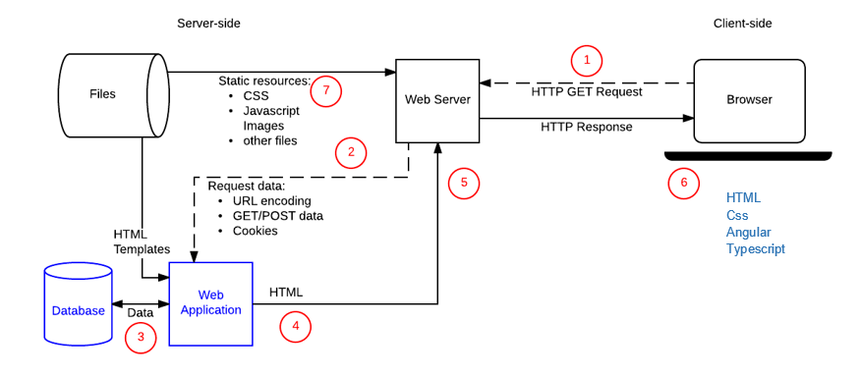

* 1. **טכנולוגיות בשימוש.**

אנגולר- תשתית תוכנה ליישומי רשת בקוד פתוח המתוחזקת ע"י גוגל המשמשת בעיקר לפיתוח של אתרים דינמיים ומותאמת במיוחד לשימוש מקוון

Entity Framework- טכנולוגית גישה למסד נתונים בסביבת NET. המאפשרת גישה נוחה ל DB

Web api– טכנוגליה המקשרת בין צד שרת כלומר מסד נתונים לבין צד הלקוח -אנגולר

* 1. **שפות הפיתוח:**

שפות הפיתוח בצד השרת:

C .net#- שפת פיתוח קוד שרת חזקה במשק בגלל העקרונות הפשוטים המאפשרים לנו לנהל מערכת חכמה והגיונית ומצד שני עשירה ביכולות מתקדמות C# הוא תנאי הכרחי לשימוש במגוון טכנולוגיות, מתוכן edm

Edm- -entitty data model – הפיכת מסד הנתונים למודל ישויות ע"י הפיכת טבלה למחלקה ושדה לproperty ובצורה זו ניתן יהיה לשלוף/למחוק/לעדכן נתונים מהמסד נתונים

שפות הפיתוח בצד הלקוח:

TypeScript- שפת תכנות דינמית מונחית־עצמים מבוססת מחלקות המותאמת לשילוב באתרי אינטרנט ורצה על ידי דפדפן האינטרנט בצד הלקוח. השפה מרחיבה את יכולות שפת התגיות הבסיסית HTML ומאפשרת בכך ליצור יישומי אינטרנט מתוחכמים יותר.

Angular- שפת פיתוח צד לקוח המוסיפה אבסטרקציות מעולם פיתוח Object Oriented, הכתיבה מתבצעת ע"י כתיבת HTML שבתוכו משולבים תוספות של אנגולר, כתיבת components כדי לשלוט על ה- templates, כתיבה של services כדי לשלוט על הלוגיקה, ושילוב של components ו- services ליצירת modules .

HTML5 - היא שפת בניית אתרים לסימון טקסט, שפת תגיות ,אשר נותנת הנחיות לדפדפנים בנוגע לאופן הצגתו של דף האינטרנט מבחינת טקסט, תמונות ,טבלאות עיצוב ועוד. זוהי שפת הקוד הבסיסית לסביבת ה-web עבור בניית אתרים . HTML5 כוללת כלים חדשים שבאו להקל על עבודת המפתחים.

Bootstrap היא סביבת עבודה בקוד פתוח לצד לקוח, שמכילה אוסף של כלים ליצירת אפליקציות Web ואתרים.

* 1. **תיאור הארכיטקטורה הנבחרת- הסבר בכמה מילים מדוע**.

הארכיטקטורה הנבחרת היא חלוקה ל-3 שכבות -**3-Tier Architecture**.

בפרוייקטים שמבוססים על Database מומלץ להשתמש בגישה של **מודל השכבות,**  בארכיטקטורה זו קיימת **הפרדה** בין השכבות השונות בפרוייקט.

היתרון העיקרי בחלוקה לשכבות הוא **תחזוקה קלה**, במיוחד במערכות גדולות, כך שניתן יחסית בקלות להחליף כל שכבה בלי לגעת בשכבות האחרות כאשר נרצה לעשות שינויים בתוכנית.

* 1. **חלוקה לתכניות ומודולים.**

1. **שכבת תצוגה( Presentation Layer) –** שכבת ממשק המשתמש( UI- User Interface). שכבת התצוגה מדפי HTML באתר אינטרנט.  
   השכבה מתקשרת בין המשתמש לבין שאר השכבות של המערכת.
2. **שכבת הלוגיקה העסקית( BL - Business Logic) –** השכבה שאמונה על הלוגיקה של המערכת ,עוסקת בעיבוד המידע, בחישובים שונים ושליחתו לשכבת התצוגה.

בשכבה זו נממש את הפונקציונאליות של המערכת.

1. **שכבת הנתונים( Data Access Layer - DAL)** - שכבה זו מורכבת ממקור נתונים –מסד הנתונים שלנו, וממערכת תוכנה entity framework אשר תפקידה לקרוא את המידע הנדרש למערכת, לשמור את העדכונים, ולהוסיף מידע חדש או למחוק פרטי מידע קיימים.

* 1. **סביבת השרת**

לצורך הפרויקט נשתמש בשרת מקומי – IISExpress , המסופק עם סביבת העבודה של visual studio. אם האתר ירכש על ידי לקוח, נעלה אותו לשרת ארוח כלשהו או – Microsoft azure

* 1. ממשק המשתמש/לקוח – GUI.

שכבת ה GUI מורכבת מדפי HTML שמוצגים למשתמש דרך הדפדפן.

* 1. **ממשקים למערכות אחרות/API** : webApi
  2. **שימוש בחבילות תוכנה.**

# JQuery ,Bootstrap, CSS, Entity Framework ,rxjs

1. **שימוש במבני נתונים וארגון קבצים** 
   1. **מבני הנתונים**.

משתמשים: רשום (בוליאני), קוד משתמש, שם משתמש, ת.ז., עיר, רחוב, מס' בית, מייל, פלאפון1, פלאפון2.

חברות: שם, קוד חברה, טלפון.

אבדות ומציאות: קוד משתמש/חברה, קוד מודעה, קטגוריה, תת קטגוריה,

סטטוס(אבידה/מציאה)

תאור: קוד מודעה, תאריך, עיר, רחוב, צבע, צורה, חומר,

קטגוריות: קוד קטגוריה, שם קטגוריה

תתי קטגוריות: קוד קטגוריה, קוד תת קטגוריה, שם תת קטגוריה

* 1. **שיטת האחסון**

שיטת האחסון היא ע"יSql Server -מסד נתונים. הגישה למסד הנתונים היא ע"י Entities.

* 1. **נפילה\קריסה\תמיכה**

Sql Server בנוי לתמיכה במס' גדול של קריאות בו זמניות ואין חשש לקריסה ברמה של הפרויקט.

1. **תרשימי מערכת מרכזיים**

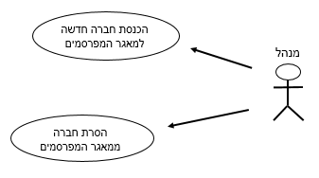Use Case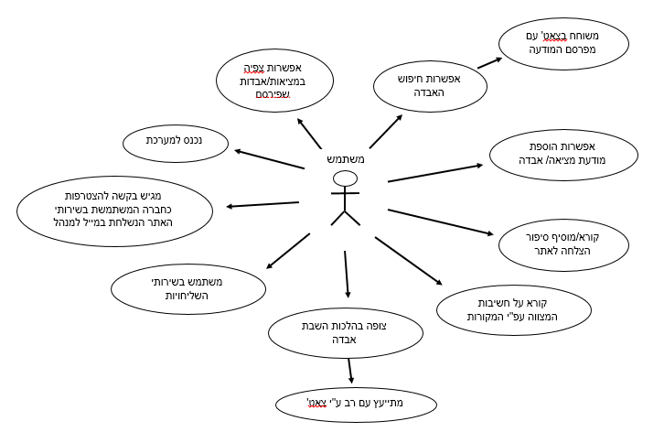

1. **תיאור המרכיב האלגוריתמי – חישובי** 
   1. איזה בעיה בא לפתור, איך יפתור?

הבעיה: המשתמש רוצה לדעת מדוע כדאי לו להשתמש באתר.

הפתרון: תשובה להתלבטות תינתן ע"י הצגת הנתונים הסטטיסטיים המוכיחים את יעילות האתר. נתונים אלו יראו בעת פתיחת האתר ובמהלכו.

* 1. **איסוף מידע וניתוחים סטטיסטיים (אנליטיקות)**

באתר יוצגו הנתונים הסטטיסטיים באחוזים שמשקפים למשתמש את רמת יעילות האתר.

לדוגמא:

הידעת? 90% מהאבדות המתפרסמות באתר חוזרות לבעליהן.

הידעת? בחודש זה התווספו לאתרנו מעל 30 משתמשים חדשים.

הנתונים הסטטיסטים יוצגו במידה ואכן הם מוכיחים יעילות.

1. **תיאור/התייחסות לנושאי אבטחת מידע**

יש לדאוג לאבטחת השרת מעומסים מופרזים הנגרמים יל ידי גורמים זדוניים, ואת שרת ה- sql server מ- sql injection.

משתמש הגולש באתר מריץ אותה באופן אבסולוטי. קוד המשתמש ישלח לשרת ויצטרף לכל רשומה הנשמרת עבורו. לא יתכן מצב בו משתמש מריץ אפליקציה בתור משתמש אחר.

נא ציין מס׳ מקרים ותגובות להם ניתן מענה אבטחתי.

• כניסת משתמש על ידי מספר זהות, כדי להרתיע אנשים שאינם ישרים ע"י שמירת פרטיהם האישיים במערכת.

• במקרה שבעת כניסת משתמש הסיסמא אינה תואמת למספר הזהות שהקיש,  
המערכת תציג לו הודעת שגיאה ולא תאפשר כניסה.

• לא תתאפשר הוספת תמונה ( או פרטים מזהים) לחפץ שנמצא, כדי לאפשר

נתינת "סימנים".

• בשאלות הסינון תינתן למשתמש רק פעמיים אפשרות כניסה, למנוע לקיחת חפץ

שלא שלו.

1. **משאבים הנדרשים לפרויקט:** 
   1. מספר שעות המוקדש לפרויקט, חלוקת עבודה בין חברי הצוות

מספר השעות המוקדשות לפרויקט הוא 700. חלוקה בין חברי הצוות הוא 350 שעות לכל אחת.

* 1. **ציוד נדרש**

CPU i5, RAM 8GB, HD SSD חיבור אינטרנט

* 1. **תוכנות נדרשות**

Visual Studio , SQL Server, iis express דפדפנים

* 1. **ידע חדש שנדרש ללמוד לצורך ביצוע הפרויקט**

הרחבת הידע בשפת Angular .

* 1. ספרות ומקורות מידע

<https://angular.io/api/>

<https://angular.io/tutorial/toh-pt0>

<http://learning-programing.com/basic/architecture>

<https://www.cdc.gov/growthcharts/data_tables.htm>

<https://cran.r-project.org/web/packages/growthcurver/vignettes/Growthcurver-vignette.html>

1. **תכנית עבודה ושלבים למימוש הפרויקט**
2. ייזום רעיון, ניתוח מערכת, הכרת השטח, אפיון מסד נתונים
3. תכנון UI –UX , עיצוב גריד, זרימת מסכים
4. חקירת נושא עקומות גדילה, חישובים ויבוא טבלאות
5. כתיבת לוגיקה עסקית
6. כתיבת ממשק משתמש ועיצוב
7. בדיקות QA
8. התקנה והטמעה
9. **תכנון הבדיקות שיבוצעו**

Full flow

|  |  |  |  |  |  |
| --- | --- | --- | --- | --- | --- |
| הערות | חשיבות | ידנית /אוטומטית | מקרי הבדיקה | מס` דרישה במסמך אפיון | מספר בדיקה |
|  | בינונית | ידנית | בדיקת שדה תעודת זהות האם חוקי | 5.3.2 | 1 |
|  | גבוהה | ידנית | בדיקת התאמת סיסמא | 5.3.2 | 2 |
|  | בינונית | ידנית | בדיקה אם עברה שנה מתאריך פרסום המודעה לצורך העברה לארכיון | 5.3.9 | 3 |
|  | בינונית | ידנית | בדיקה אם קימת אבידה/מציאה | 5.3.3 | 4 |
|  | בינונית | ידנית | בדיקה אם עבר חודש לצורך שליחת הודעת מייל למפרסם המודעה | 5.3.11 | 5 |
|  | גבוהה | ידנית | בדיקה האם כבר קיימת מציאה או אבידה לפני הכנסתה למערכת | 5.3.2 | 6 |
|  | גבוהה | ידנית | בדיקה אם השתמש בשאלות הסינון | 5.3.4 | 7 |
|  | גבוהה | ידנית | בדיקה האם קיימים מעל 60% הצלחה | 11 | 8 |

1. **בקרת גרסאות**

יישמרו גרסאות במהלך הפיתוח (תלוי במידת ההתקדמות היומית), כל גרסה תיבדק בהשוואה לגרסה הקודמת. לכל גרסה נצרף תיאור המסביר את תוכן הגרסה והבדלים מגרסה קודמת.

______________ ________________   
 חתימת הסטודנט חתימת המנחה האישי

1. **הערות ראש המגמה במכללה**

________________________________________________________________

________________________________________________________________

1. **אישור ראש המגמה**

שם: ______________________ חתימה: ____________ תאריך:_____________

1. **הערות הגורם המקצועי מטעם מה"ט**

________________________________________________________________

________________________________________________________________

1. **אישור הגורם המקצועי מטעם מה"ט**

שם: ____________________ חתימה: ____________ תאריך:_______________